**PRÁCTICA COMPLETÍSIMA DEL TEMA 4. USUARIOS Y GRUPOS.**

Ilustra lo siquiente:

* Crea una Unidad Organizativa dentro de tu dominio para almacenar grupos

Vamos a ir nuestra MMC ya configurada con Active Directory, y nos situamos dentro de nuestro dominio. Le daremos clic derecho y seleccionaremos “Nuevo”>”Unidad Organizativa”

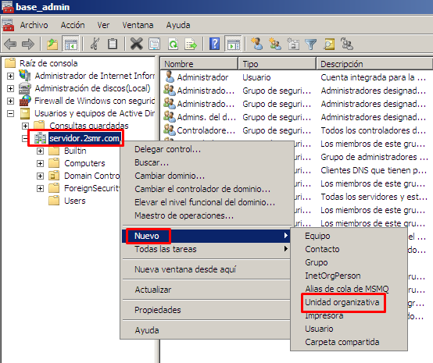

Elegimos un nombre para nuestra UO y le damos a Aceptar.

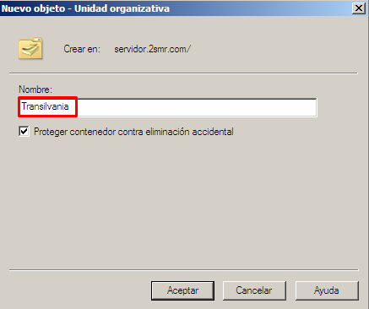

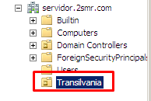Podemos ver, que se nos creó una nueva ruta dentro del dominio.

Ahora, si lo deseamos, podemos ponerle una descripción pulsando clic derecho > propiedades

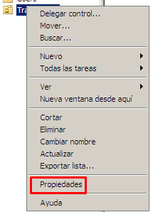

Y le ponemos la descripción

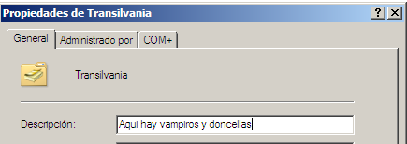

* Mueve todos los grupos de la carpeta Usuarios y Grupos a tu nueva unidad organizativa

Nos vamos a la carpeta Users, seleccionamos todos los grupos y los movemos a Transilvania

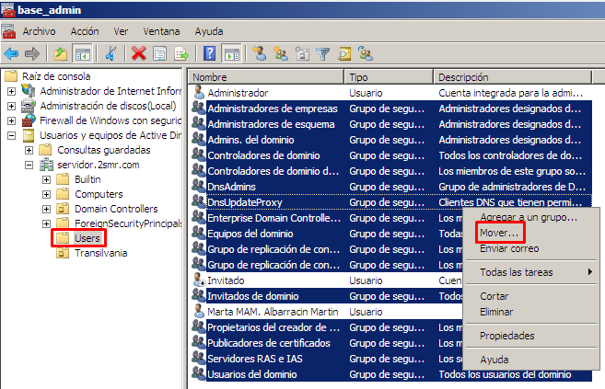

Movemos, le damos a aceptar, y ya estaría

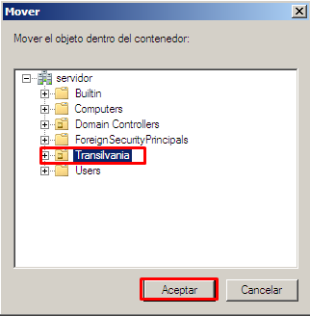

* Crea dos grupos nuevos de tipo global para que sea compatible con otros dominios en tu red. Los grupos serán DONCELLAS, VAMPIRITOS

Para crear los grupos, haremos clic derecho sobre Transilvania, Nuevo, Grupo.

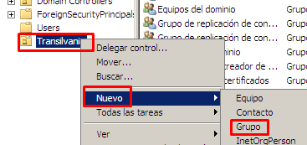

Ahora especificaremos los nombres de los grupos y le pondremos el tipo global.

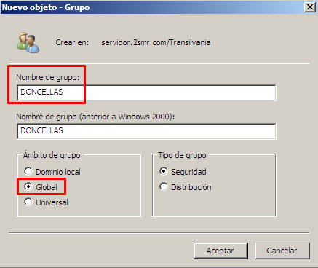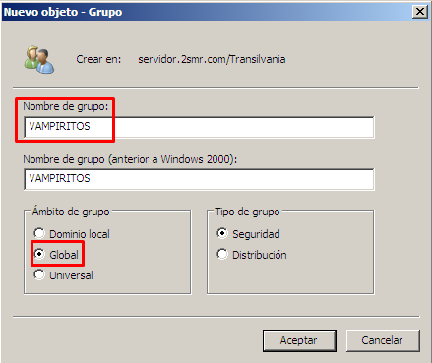

Y ya tendríamos nuestros grupos creados

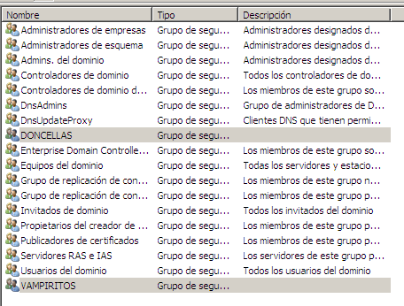

Ahora desactivaremos los usuarios.

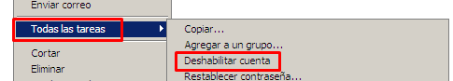

* Crea una plantilla para usuarios que puedan conectarse sólo de 8:30 a 15:00 de Lunes a Viernes. Llámala plantilla_doncellas

Para crear una plantilla, solo crearemos un usuario configurado y lo copiaremos cuando queramos

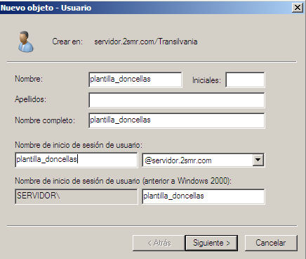

Ahora le pondremos el horario, para ello, nos vamos a propiedades del usuario, y nos iremos a cuenta > horas de inicio de sesión...

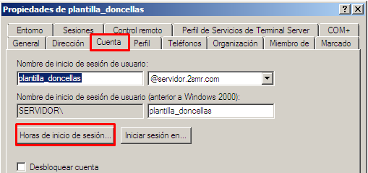

Y le estableceremos el horario correspondiente, y guardamos.

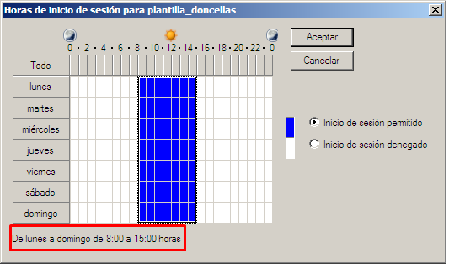

* Crea una plantilla para usuarios que puedan conectarse sólo de 15:00 a 22:00 de Lunes a Viernes. Llámala plantilla_vampiritos.

Haremos lo mismo que con las doncellas

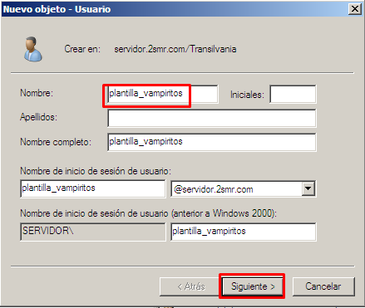

Ahora pondremos el horario como con las doncellas.

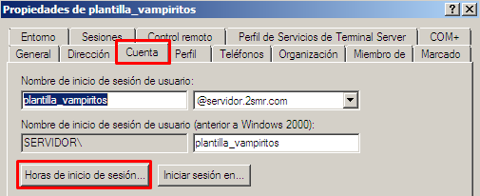

Y pondremos el horario

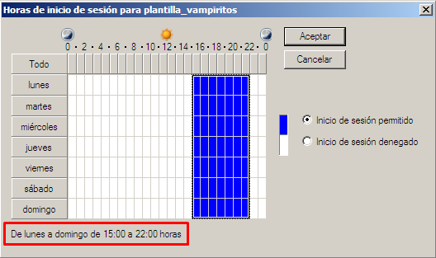

* Crea 5 usuarios (con el nombre y datos que quieras) mañaneros en el grupo DONCELLAS utilizando la primera plantilla

Para ello, solo copiaremos la plantilla de doncellas y rellenaremos los datos con los que queramos (es importante seleccionar la opción de habilitar la cuenta, de lo contrario, no podremos usarlas).

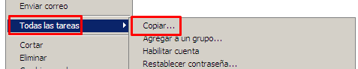

Y repetimos hasta completar las 5 doncellas. Una vez creadas, las agregamos al grupo DONCELLAS

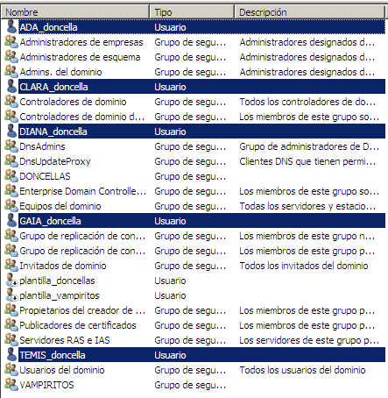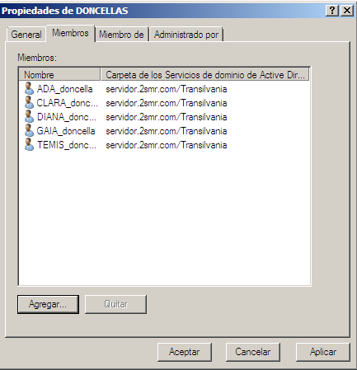º

* Crea 5 usuarios (con el nombre y datos que quieras) no mañaneros en el grupo VAMPIRITOS utilizando la segunda plantilla

Para ello, solo copiaremos la plantilla de vampiritos (es importante seleccionar la opción de habilitar la cuenta).



Y repetimos hasta completar los 5 vampiritos. Agregamos al grupo VAMPIRITOS.

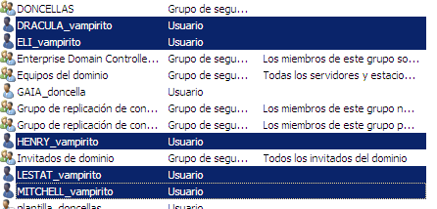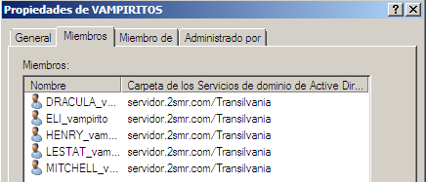

* Crea un usuario “Helsing” que se pueda conectar a todas horas todos los días. Este usuario, además, no podrá ser monitoreado remotamente sin su consentimiento

Crearemos el usuario como ya hemos aprendido anteriormente.



Iremos a las propiedades (por defecto todos los usuarios pueden conectarse a todas horas del día, así que eso no lo modificaremos)

Activamos la casilla de requerir permiso del usuario para cuando quiera ser monitoreado remotamente.

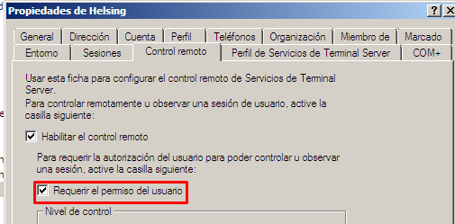

* Comprueba desde una de tus máquinas clientes que los usuarios sólo pueden entrar en su sesión en horarios permitidos (sólo hace falta que hagas 3 comprobaciones, una por tipo de usuario)

Comprobaremos una doncella, podemos ver que inicia sesión porque es su hora.

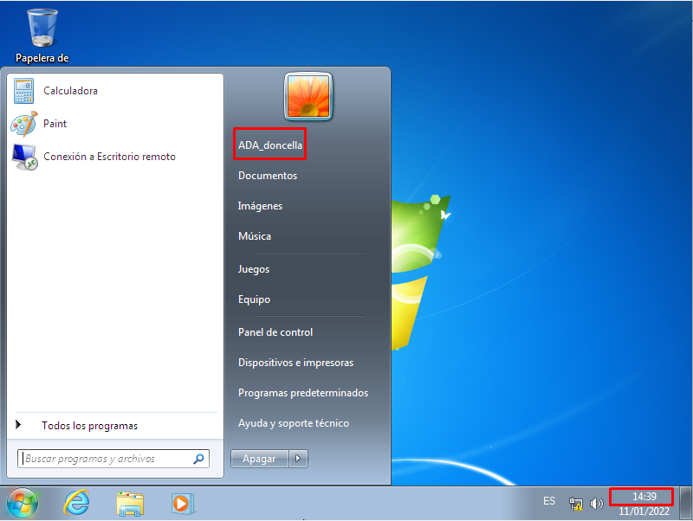

Ahora procederemos a cambiar la hora para que un vampirito pueda iniciar sesión.

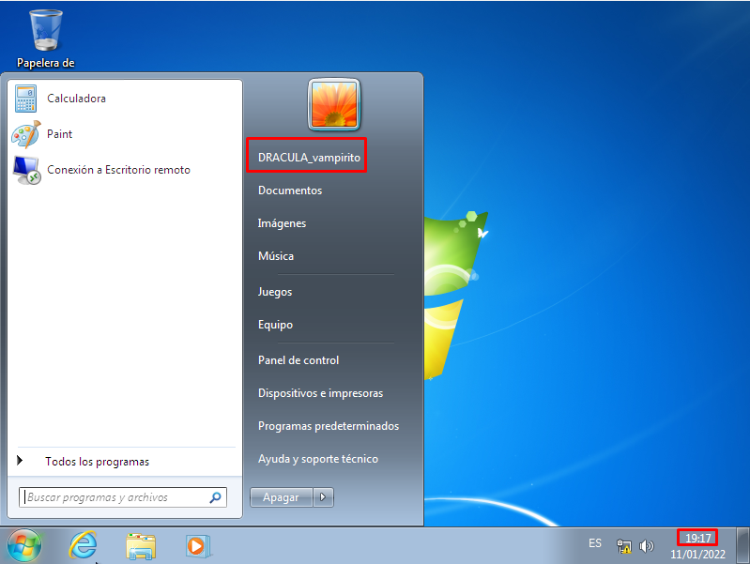

Y ahora vamos a iniciar sesión en Helsing, el cual puede entrar con cualquier horario.

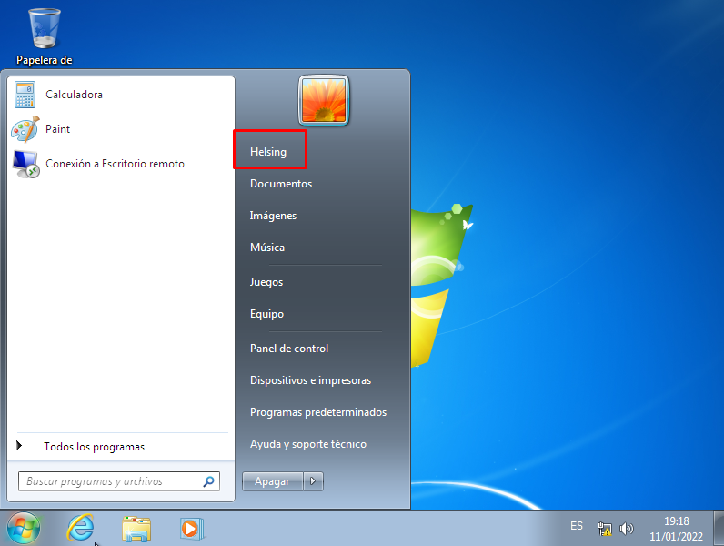

*P.D.: no olvidéis que esto es para mi abuela así que ya sabes, cuanto mayor detalle (e imaginación), mejor!!!*